Родителям о Федеральном Г осударственном образовательном стандарте (ФГОС).

Начальное общее образование

С 1 сентября 2011 г. все российские школы перешли на новые Стандарты начального общего образования.

В чем отличие новых стандартов?

Принципиальное отличие новых стандартов заключается в том, что целью является не предметный, а личностный результат. Важна, прежде всего, личность самого ребенка и происходящие с ней в процессе обучения изменения, а не сумма знаний, накопленная за время обучения в школе.

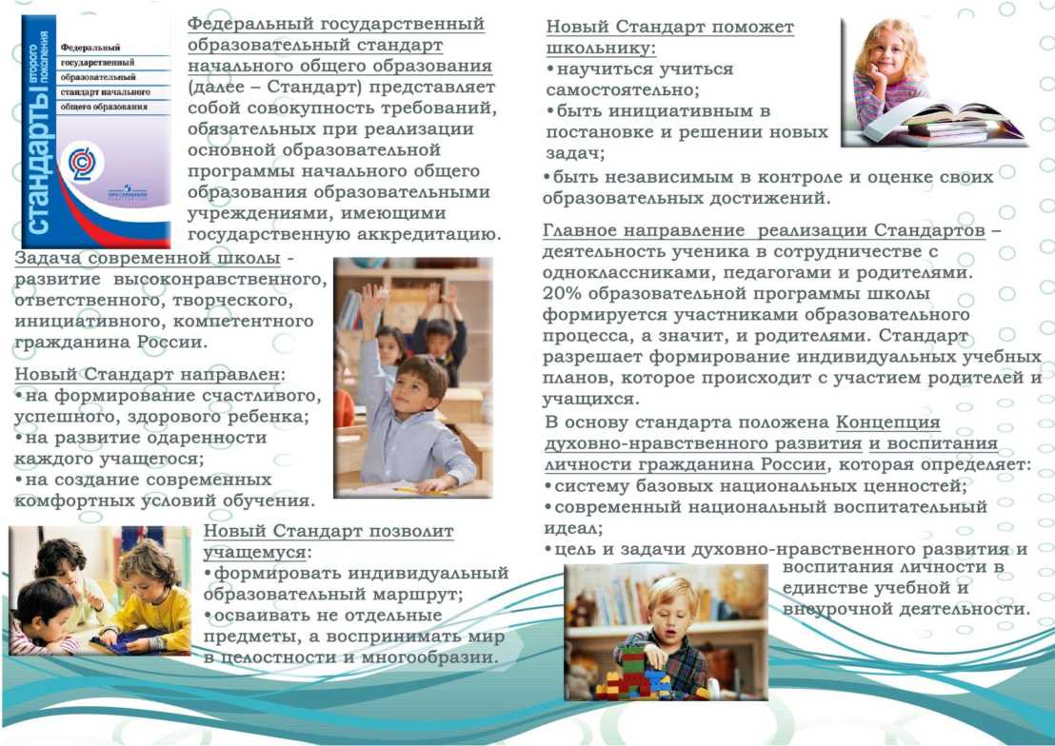

В стандарте четко обозначены требования к его результатам:

* метапредметным (освоенные обучающимися универсальные учебные действия (познавательные, регулятивные и коммуникативные), обеспечивающие овладение ключевыми компетенциями, составляющими основу умения учиться, и межпредметными понятиями);
* личностным (готовность и способность обучающихся к саморазвитию, сформированность мотивации к обучению и познанию, ценностно-смысловые установки обучающихся, отражающие их индивидуально-личностные позиции, социальные компетенции, личностные качества; сформированность основ гражданской идентичности);
* предметным (освоенный обучающимися в ходе изучения учебного предмета опыт специфической для данной предметной области деятельности по получению нового знания, его преобразованию и применению, а также систему основополагающих элементов научного знания, лежащих в основе современной научной картины мира).

В качестве основного результата образования выступает овладение набором универсальных учебных действий, позволяющих ставить и решать важнейшие жизненные и профессиональные задачи.

Образование в начальной школе является базой, фундаментом всего последующего обучения. В первую очередь это касается сформированности универсальных учебных действий (УУД). Овладение УУД дает учащимся возможность самостоятельного успешного усвоения новых знаний, умений на основе формирования умения учиться. Эта возможность обеспечивается тем, что УУД - это обобщенные действия, порождающие мотивацию к обучению и позволяющие учащимся ориентироваться в различных предметных областях познания. Результат образования, прописанный в стандарте, дифференцированный. Базовый, обязательный уровень описан в блоке «Выпускник научится...». Поскольку в зависимости от возможностей, интересов и потребностей учащихся освоение ими образовательной программы может выходить за рамки базовых знаний (по глубине освоения, по широте охвата), определен также повышенный, по сравнению с базовым, уровень достижений, описанный в блоке планируемых результатов «Выпускник получит возможность научиться.». Таким образом, каждый ученик сам для себя выбирает уровень достижения результатов. Личностные результаты основаны на системе ценностных отношений учащихся - к себе, другим участникам образовательного процесса, самому образовательному процессу, объектам познания, результатам образовательной деятельности.

Во все времена деятельность школы была направлена на решение воспитательных задач, поэтому в Стандарте второго поколения определены результаты воспитания: чувство гражданской идентичности, патриотизм, учебная мотивация, стремление к познанию, умение общаться, чувство ответственности за свои решения и поступки, толерантность и многое другое. В основе Стандарта лежит концепция духовно-нравственного развития, воспитания личности гражданина России.

В Стандарте второго поколения определен «портрет» выпускника школы:

[любознательный, активно](http://images.yandex.ru/) **познающий мир**

**владеющий основами умения учиться**

**любящий свой край и свою Родину**

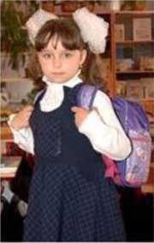

**действовать и отвечать за свои поступки**

доброжелательный, умеющий слушать и слышать собеседника, аргументировать свою позицию, высказывать свое мнение

**выполняющий правила здорового и безопасного образа жизни**

**уважающий и принимающий ценности семьи и общества**

Идея здоровьесбережения учащихся в образовании - красная нить национального проекта «Образование», президентской инициативы «Наша новая школа», Федеральных государственных образовательных стандартов. Формирование здорового образа жизни должно происходить непрерывно и целенаправленно. Особенно актуальна эта проблема для начальной школы, что связано с кардинальными изменениями в привычном укладе жизни ребенка, освоением им новой социальной роли «ученик». Стандарт второго поколения обеспечивает формирование знаний, установок, ориентиров и норм поведения, обеспечивающих сохранение, укрепление здоровья, заинтересованного отношения к собственному здоровью, знание негативных факторов риска здоровья и т.д.

Одним из новшеств стандартов второго поколения, которое будет замечено всеми участниками образовательного процесса, следует считать появление внеучебной деятельности в учебном плане. На нее отводится десять часов в неделю во

второй половине дня, т.е. в среднем по два часа каждый день. Эти часы не относятся к обязательной учебной нагрузке. Внеурочные занятия не продолжение, а углубление базового содержания образования. Это часы учебного плана по выбору. Теперь у каждого ребенка совместно с родителями появится возможность выбрать себе интересное дело: спортивно-оздоровительные занятия, рисование, музыку и т.д.

В соответствии с требованиями Федеральных государственных образовательных стандартов меняется система требований к результату образования, меняется и система оценивания достижений учащихся. Независимая экспертиза будет направлена на оценку результата образования при переходе четвероклассников на следующую ступень обучения.

Особое место в новой системе оценивания уделено Портфолио. Не будут подлежать оцениванию ценностные ориентации, отражающие индивидуально-личностные позиции (религиозные, эстетические взгляды, политические предпочтения и др.), характеристика социальных чувств (патриотизм, толерантность, гуманизм и др.), индивидуальные психологические характеристики выпускников школы.

Родителям о Федеральном государственном стандарте нового поколения

Основное общее образование

Главная цель введения ФГОС ООО заключается в создании условий, позволяющих решить стратегическую задачу Российского образования - повышение качества образования, достижение новых образовательных результатов, соответствующих современным запросам личности, общества и государства.

Что представляет собой Федеральный государственный стандарт основного общего образования? Федеральные государственные стандарты устанавливаются в Российской Федерации в соответствии с требованием «Закона об образовании». Федеральный государственный стандарт основного общего образования представляет собой «совокупность требований, обязательных при реализации основной образовательной программы основного общего образования (ООП ООО) образовательными учреждениями, имеющими государственную аккредитацию».

Чем отличается новый стандарт от предыдущих?

Первое отличие ФГОС от его предшественников - опора на результаты выявления запросов личности, семьи, общества и государства к результатам общего образования.

Вторым принципиальным отличием ФГОС является их ориентация на достижение не только предметных образовательных результатов, но, прежде всего, на формирование личности учащихся, овладение ими универсальными способами учебной деятельности.

Третье принципиальное отличие новых стандартов от предшествующих версий - это отличие в структуре.

ФГОС ориентирует образование на достижение нового качества, адекватного современным (и даже прогнозируемым) запросам личности, общества и государства.

Особенность нового стандарта в том, что он вводится как общественный договор. Если раньше главным ответчиком за результаты образования был ребенок, то теперь заключается трехсторонний договор между родителями, образовательным учреждением и руководителем муниципального уровня, где прописаны права и обязанности каждой стороны. Главная задача школы предоставить обучающимся качественное образование.

Родители обучающегося обязаны:

* обеспечить посещение обучающимся занятий согласно учебному расписанию и иных школьных

мероприятий, предусмотренных документами, регламентирующими образовательную и воспитательную деятельность Школы;

* обеспечить выполнение обучающимся домашних заданий.

Родители обязаны выполнять и обеспечивать выполнение обучающимся устава и правил внутреннего распорядка Школы и иных актов Школы, регламентирующих её деятельность.

Родители обязаны посещать родительские собрания, а при невозможности личного участия обеспечивать их посещение доверенными лицами, по просьбе руководителя Школы или классного

руководителя приходить для беседы при наличии претензий Школы к поведению обучающегося или его отношению к получению общего образования.

Родители обязаны извещать руководителя Школы или классного руководителя об уважительных причинах отсутствия обучающегося на занятиях.

Муниципалитет берет на себя содержание школы, а также содействует родителям и учащимся в получении образования в необходимой форме.

Введение СТАНДАРТА во многом изменит школьную жизнь ребенка. Речь идет о новых формах организации обучения, новых образовательных технологиях, новой открытой информационно-образовательной среде, далеко выходящей за границы школы. Именно поэтому в стандарт, например, введена Программа формирования универсальных учебных действий, а учебные программы ориентированы на развитие самостоятельной учебной деятельности школьника (на такие виды учебной и внеучебной (внеурочной) деятельности, как учебное проектирование, моделирование, исследовательская деятельность, ролевые игры и др.).

Отличительной особенностью нового стандарта является его деятельностный характер, ставящий главной целью развитие личности школьника. На уроках сейчас основное внимание будет уделяться развитию видов деятельности ребенка, выполнению различных проектных, исследовательских работ. Важно не просто передать знания школьнику, а научить его овладевать новым знанием, новыми видами деятельности.

На ступени основного общего образования (5-9 кл.) у обучающихся должно быть сформировано умение учиться и способность к организации своей деятельности - умение принимать, сохранять цели и следовать им в учебной деятельности, планировать свою деятельность, осуществлять ее контроль и оценку, взаимодействовать с педагогом и сверстниками в учебном процессе».

Какие требования выдвигает новый стандарт?

Стандарт выдвигает три группы требований:

1. Требования к структуре основной образовательной программы основного общего образования.

Каждое образовательное учреждение, исходя из своей уникальности, разрабатывает собственную

образовательную программу, Учебный план, учитывая, в том числе запросы и пожелания родителей школьников. Родители должны познакомиться с программой, чтобы понимать, как будут учить ребенка, по каким технологиям, чему его научат, какими качествами и умениями он будет обладать по окончании основной школы.

1. Требования к результатам освоения основной образовательной программы основного общего образования.

Итогом обучения должна будет стать совокупность результатов:

* личностных (способность к саморазвитию, желание учиться и др.);
* метапредметных (универсальные учебные действия);
* предметных (система основных знаний).

Оцениваться будет не то, что запомнил ребенок, а то, как он понял изученный материал и может ли его применить в разных ситуациях. Наряду с традиционными устными и письменными работами у учеников появится возможность «накопительной оценки» за выполнение тестов, проектов, различных творческих работ. Это могут быть рисунки, сочинения, наблюдения, аудио-, видео работы, газеты, презентации, создание личного портфолио с коллекцией достижений ученика.

1. Требования к условиям: реализации основной образовательной программы основного общего образования.

Раньше никто не вписывал в стандарты нормы, определяющие техническое оснащение учебного процесса, кадровые и финансовые ресурсы. В новом стандарте четко описываются требования к информационному пространству, материально-техническому обеспечению, учебному оборудованию, кадровым и финансовым условиям.

С информацией о новых образовательных стандартах, образовательными программами по учебным предметам можно ознакомиться на сайте [www.standart.edu.ru](http://www.standart.edu.ru/)

С 2012-13 учебного года МБОУ СОШ №43 является пилотной площадкой опережающего введения ФГОС ООО. С сентября 2012 года обучающиеся 5-х классов перешли на обучение по новым федеральным государственным образовательным стандартам.